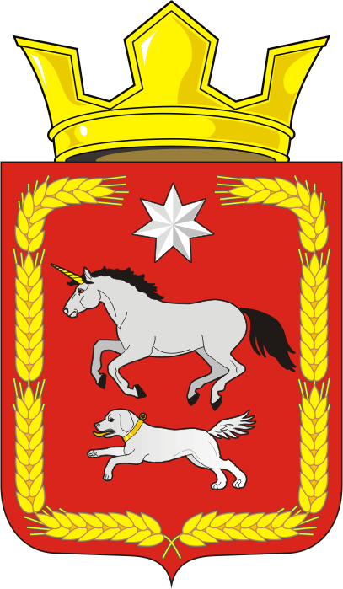
СОВЕТ ДЕПУТАТОВ муниципального образования
КАИРОВСКИЙ СЕЛЬСОВЕТ саракташскОГО районА
оренбургской области
ЧЕТВЕРТЫЙ созыв

Р Е Ш Е Н И Е
семнадцатого заседания Совета депутатов
муниципального образования Каировский сельсовет
четвертого созыва

25 марта 2022 года с.Каировка №73

О внесении изменений и дополнений в решение Совета депутатов Каировского сельсовета Саракташского района Оренбургской области № 61 от 30.12.2006 года «Об утверждении Положения
«Об обеспечении первичных мер пожарной безопасности на территории муниципального образования Каировский сельсовет»

Руководствуясь Федеральным законом от 06.10.2003 №131-ФЗ «Об общих принципах организации местного самоуправления в Российской Федерации», Законом Оренбургской области от 23.12.2004 № 1673/276-III-ОЗ «О пожарной безопасности в Оренбургской области в Оренбургской области»,в соответствии с Уставом муниципального образования Каировский сельсовет Саракташского района Оренбургской области

Совет депутатов Каировского сельсовета

РЕШИЛ:

1. Внести в решение Совета депутатов Каировского сельсовета Саракташского района Оренбургской области № 61 от 30.12.2006 года «Об утверждении Положения «Об обеспечении первичных мер пожарной безопасности на территории муниципального образования Каировский сельсовет» (далее – Положение) следующие изменения и дополнения:
1.1. В пункте 1.1. Положения слова «приказом МЧС РФ от 18.06.2003 года №313 «Об утверждении правил пожарной безопасности в Российской Федерации (ППБ 01-03)» заменить словами «Постановлением Правительства РФ от 16.09.2020 № 1479 «Об утверждении Правил противопожарного режима в Российской Федерации».
1.2. Пункт 4.1. Положения изменить и изложить в следующей редакции:
«4.1. Работники организаций, граждане обязаны:
4.1.1. Соблюдать на производстве и в быту требования пожарной безопасности, а также соблюдать и поддерживать противопожарный режим.
4.1.2. Выполнять меры предосторожности при пользовании газовыми приборами, предметами бытовой химии и проведении работ с легковоспламеняющимися и горючими жидкостями, другими опасными в пожарном отношении веществами, материалами и оборудованием.
4.1.3. Содержать в исправном состоянии системы и средства противопожарной защиты, включая первичные средства тушения пожаров, не допускать их использования не по назначению.
4.1.4. В случае обнаружении пожара сообщить о нем в Саракташскую пожарную часть (телефон 01) или в отдел ГО и ЧС администрации муниципального образования Саракташский район (телефоны 6-18-80) и принять возможные меры к спасению людей, имущества и ликвидации пожара.».
2. Настоящее решение вступает в силу после дня его обнародования и подлежит размещению на официальном сайте Каировского сельсовета в сети «Интернет».
3. Контроль за исполнением настоящего решения возложить на постоянную комиссию Совета депутатов сельсовета по мандатным вопросам, вопросам местного самоуправления, законности, правопорядка, работе с общественными и религиозными объединениями, национальным вопросам, делам военнослужащих (Тонова С.Я.).

Председатель Совета депутатов сельсовета О.А. Пяткова

Глава муниципального образования
Каировский сельсовет А.Н.Логвиненко

Разослано: прокуратуре района, администрации района, на сайт, в дело

